SSV. IES Haría
UT6. Actividad 3

Particionado de disco con Windows y Linux

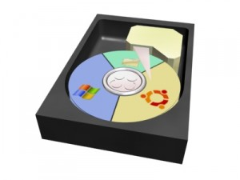

Este texto se distribuye bajo licencia:

Creative Commons

Reconocimiento-CompartirIgual 3.0

Usted es libre de:

- copiar, distribuir y comunicar públicamente la obra
- hacer obras derivadas

Bajo las condiciones siguientes:


Reconocimiento. Debe reconocer y citar al autor original.


Compartir bajo la misma licencia. Si altera o transforma esta obra, o genera una obra derivada, sólo puede distribuir la obra generada bajo una licencia idéntica a ésta.

- Al reutilizar o distribuir la obra, tiene que dejar bien claro los términos de la licencia de esta obra.
- Alguna de estas condiciones puede no aplicarse si se obtiene el permiso del titular de los derechos de autor

Los derechos derivados de usos legítimos u otras limitaciones no se ven afectados por lo anterior.

[ http://creativecommons.org/licenses/by-sa/3.0/es ]

Objetivo del práctica

El objetivo de la práctica es preparar un disco de forma óptima para compartir dos sistemas operativos

Esquema de particiones

Los sistemas operativos a instalar serán Windows 7 y Ubuntu.

Hemos de tener en cuenta que al instalarse Windows 7 se crea una partición oculta de rescate que normalmente ocupa 200MB

Para la instalación de Ubuntu utilizaremos 3 particiones (swap, / y /home)

Además crearemos una partición de datos que compartiremos entre Windows y Linux.

El esquema podría ser el siguiente:

- Partición primaria 1: ntfs oculta de rescate de Windows 7 (200MB)
- Partición primaria 2: ntfs de Windows 7 (25 GB)
- Partición primaria 3: ext4, para la raíz / (10 GB)
- Partición primaria 4: partición extendida
- Partición lógica 5: linux-swap, para la memoria de intercambio (2GB)
- Partición lógica 6: ext3, para los datos personales de los usuarios (/home) (1GB)
- Partición lógica 7: vfat, para los datos que queramos compartir entre los dos sistemas operativos. (1GB)

En un equipo real los tamaños de las particiones serían mayores, pero como vamos a hacer la práctica en una máquina virtual ajustamos los tamaños de las particiones para no usar excesivo tamaño de disco.

Práctica

Paso 1. Crear la máquina virtual sobre la que vamos a realizar la práctica

Crea en VirtualBox una nueva máquina virtual. Ponle de nombre Win7-Ubuntu. Como Sistema operativo ponemos Microsoft Windows y Versión Windows 7
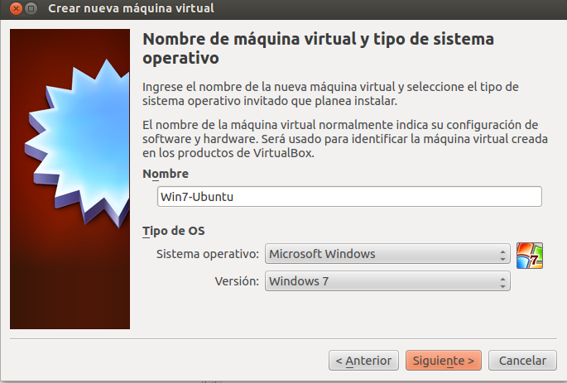

De Ram le ponemos 1024MB.

A continuación decidimos el tamaño y el tipo del disco duro de la máquina virtual. Seleccionamos Disco Duro de Arranque y Crear Disco Virtual nuevo. Pinchamos en Siguiente.

Ahora comenzamos el Asistente para crear el disco duro de la máquina virtual:
- Tipo de archivo: VDI
- Detalles de almacenamioento: Reservado dinámicamente.
- Localización: dejamos la opción por defecto.
- Tamaño: 40GB
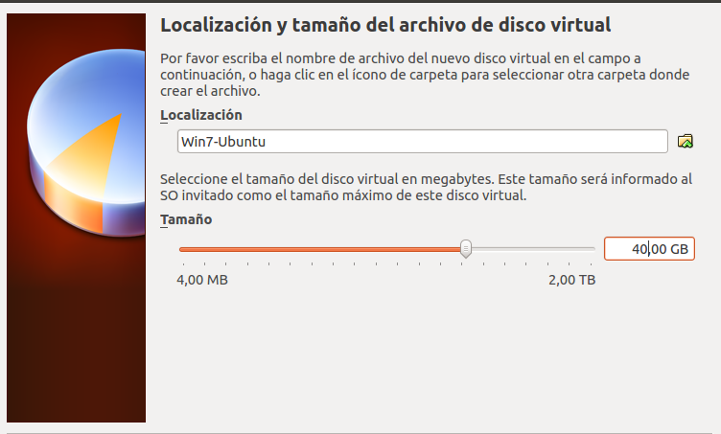
Paso 2. Instalación de Windows 7

Conecta a la máquina virtual la imagen ISO del CD de instalación de Windows 7 e inicia el proceso de instalación. Durante el proceso de instalación crea una partición primaria de 25 GB e instala en ella Windows 7. Deja el resto del espacio libre.
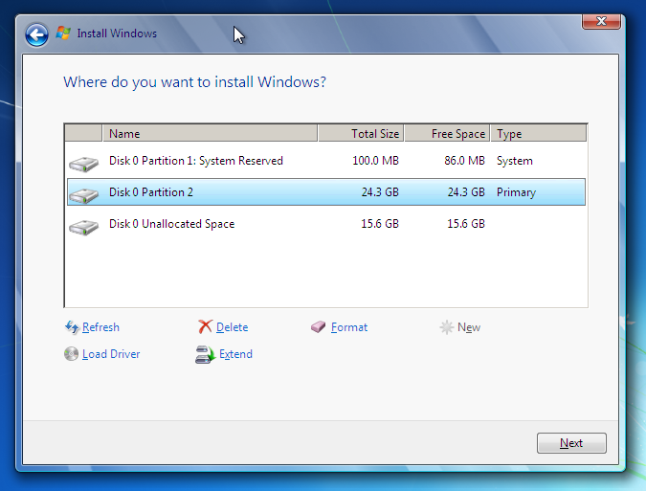
Paso 3. Instalación de Ubuntu

Desconecta el CD de Windows y conecta a la máquina virtual el CD de instalación de Ubuntu.
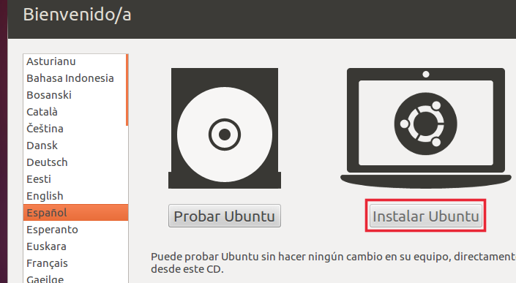
Durante el proceso de instalación Ubuntu detectará que ya tenenemos Windows 7 instalado y nos dará varias opciones de particionado. Seleccionaremos Algo más para personalizar el particionado
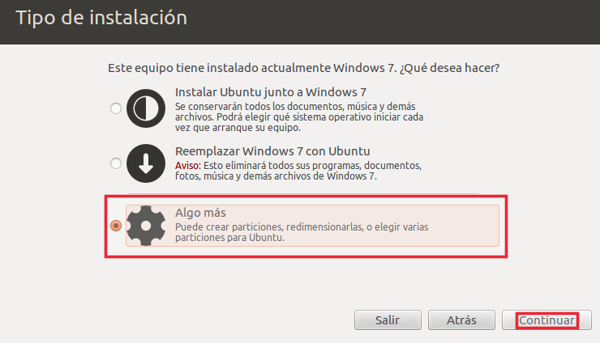
En el espacio libre iremos añadiendo las particones que faltan:

- Raíz del sistema - partición primaria - formato ext4 - 10 GB
- Intercambio (swap) - Partición lógica - 2GB
- Datos usuarios (/home) - Partición lógica - formato ext4 - 1GB
- Datos (/datos) - Partición lógica - formato FAT32 - resto espacio libre
Para ello, seleccionamos el espacio libre y hacemos clic en Añadir:
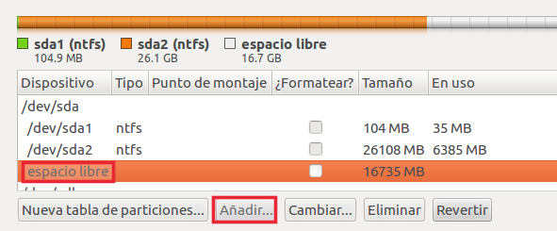
Vamos añadiendo cada una de las particiones. Al final deberíamos obtener algo como:
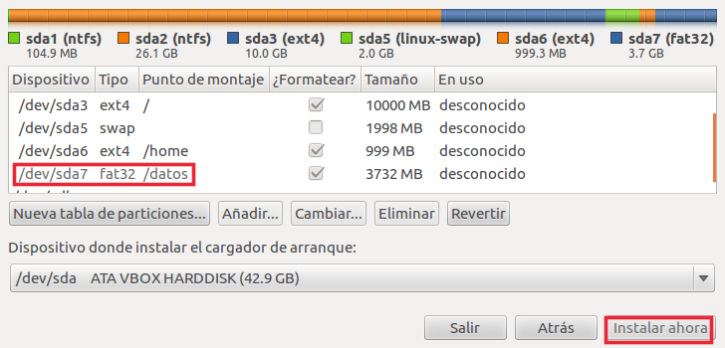
Una vez terminada la instalación. Extrae el CD de Ubuntu.

Arranca Windows y Ubuntu y comprueba que las particiones se crearon correctamente y que puedes acceder en ambos a la partición de datos.

Paso 4. Modificando esquema de almacenamiento

Añade a la máquina virtual un disco duro virtual vacio de 5G. Hacemos clic en Almacenamiento y en Controlador SATA hacemos clic en el icono para agregar un n uevo disco. Seleccionamos Crear nuevo disco.
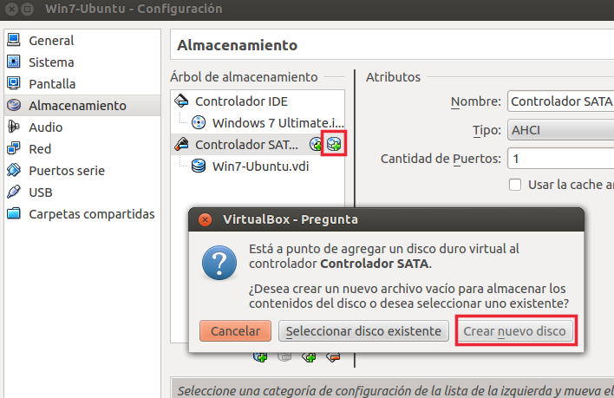
Seleccionamos las opciones por defecto y le ponemos de tamaño 5GB

Desconecta el CD de Ubuntu y conéctale la imágen ISO del Gparted live CD.
- Elimina la partición de datos.
- Redimensiona la partición /home para que ocupe el espacio libre creado al eliminar la partición de datos.
- Crea una tabla de particiones para el nuevo disco y una partición primaria en el que ocupe todo el espacio. Dale formato FAT 32.

Arranca Windows y Ubuntu y comprueba que las particiones se crearon correctamente y que puedes acceder en ambos a la partición de datos que acabas de crear.

Cuando hayas terminado avisa al profesor para que corrija la práctica

